Отчет о проделанной работе МБУ ДК «Восток»
за период с 07 июля по 13 июля 2025 года

08.07. в День семьи, любви и верности в ДК «Восток» прошел бесплатный мультпоказ для детей «Сказ о Петре и Февронии». Ребята с удовольствием посмотрели мультфильм о любви князя Петра и простой девушки Февронии.
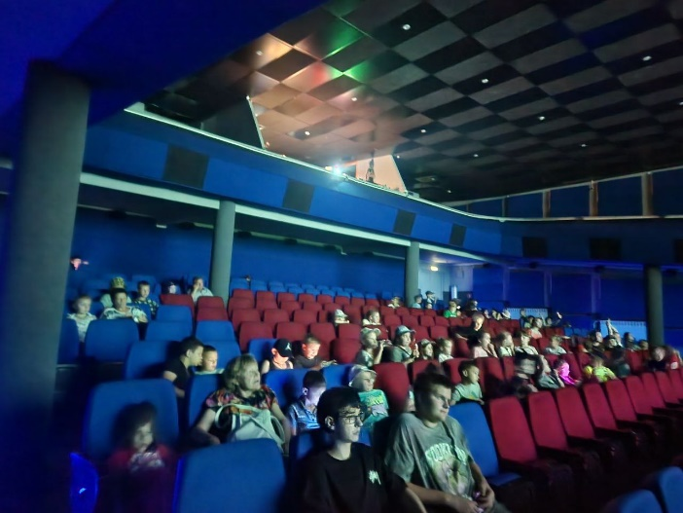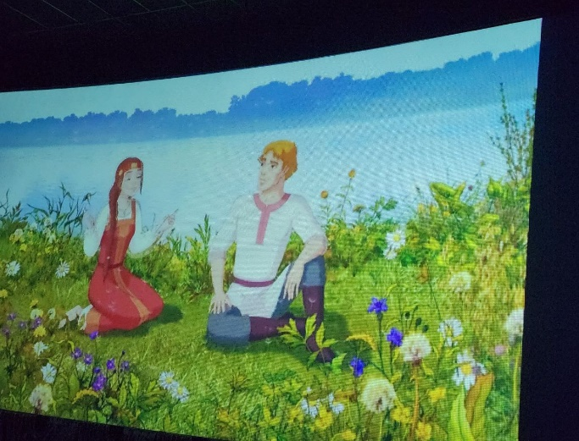

09.07. в фойе Дома культуры состоялось открытие выставки «Портрет героя». "Портрет героя" — это история конкретных человеческих судеб, дань памяти людям, которые внесли свой вклад в дело Специальной военной операции. Участниками проекта стали семьи погибших военнослужащих, а также студенты и преподаватели Приморского краевого художественного колледжа, артисты Приморского театра молодежи и театра кукол Приморского края.

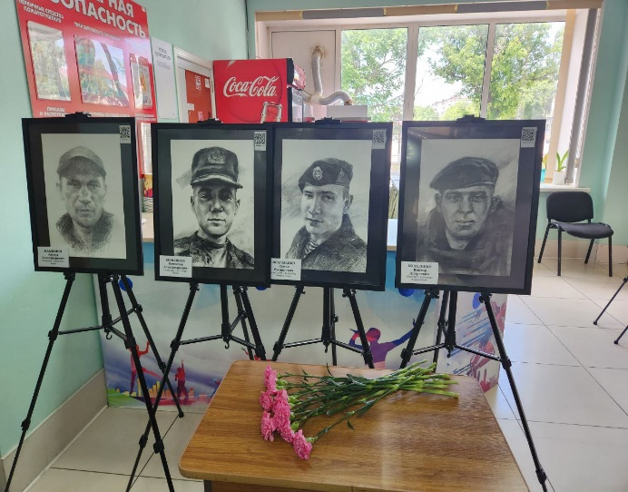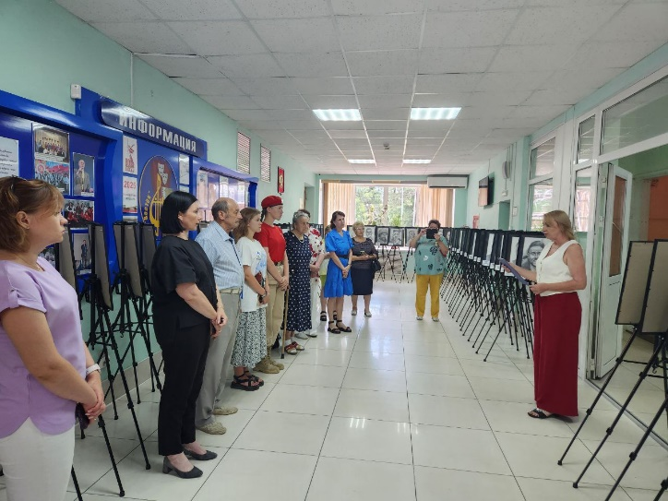
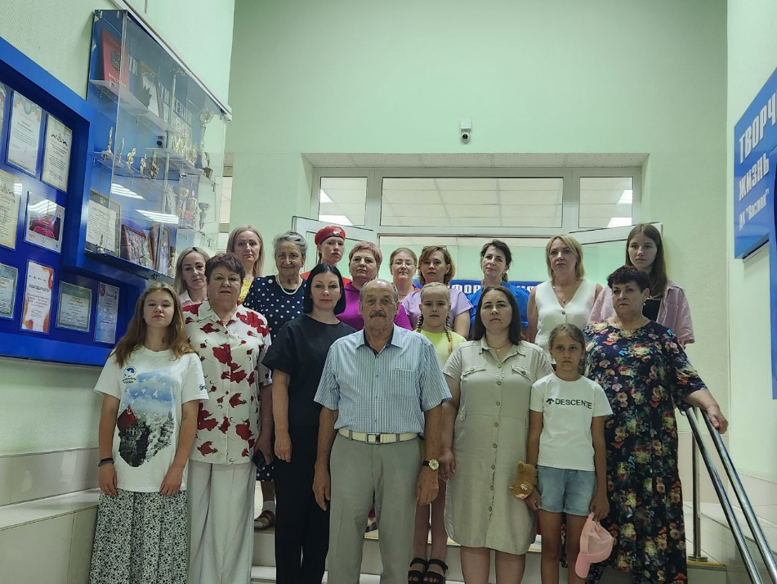

10.07. в Доме культуры "Восток", прошла развлекательная программа для детей школьного возраста "Путешествие в сказку". Программа была, наполнена множеством весёлых конкурсов, загадок и игр, которая не оставила равнодушным ни одного ребёнка. Все были активные, весёлые, жизнерадостные. Мероприятие подарило всем участникам хорошее настроение.

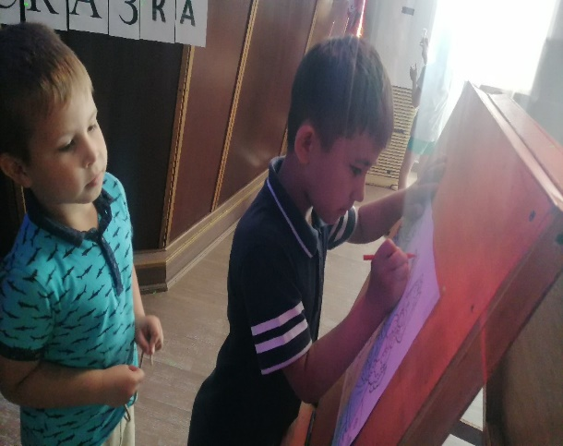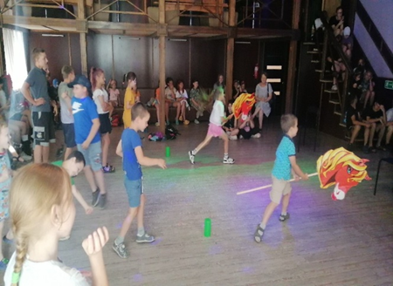
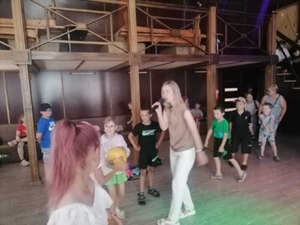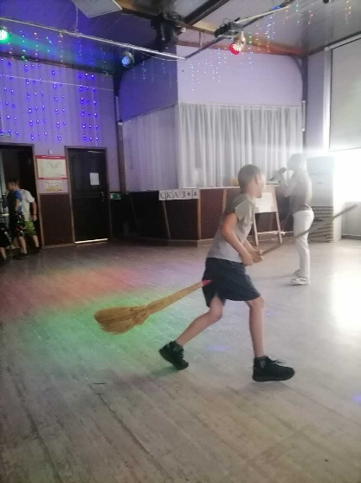

11.07. на площадке у ДК «Восток» прошел досуговый проект для жителей города «Творческие встречи». Участники мероприятия демонстрировали свои творческие способности, а зрители не только наслаждались выступлениями, но и активно поддерживали артистов аплодисментами.
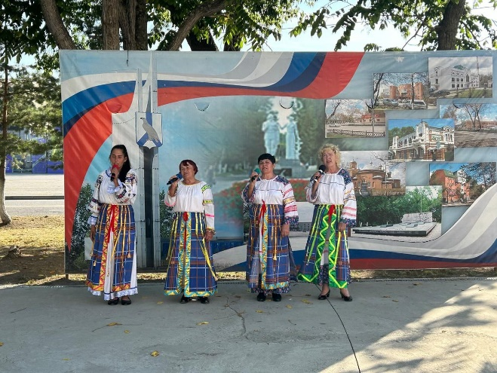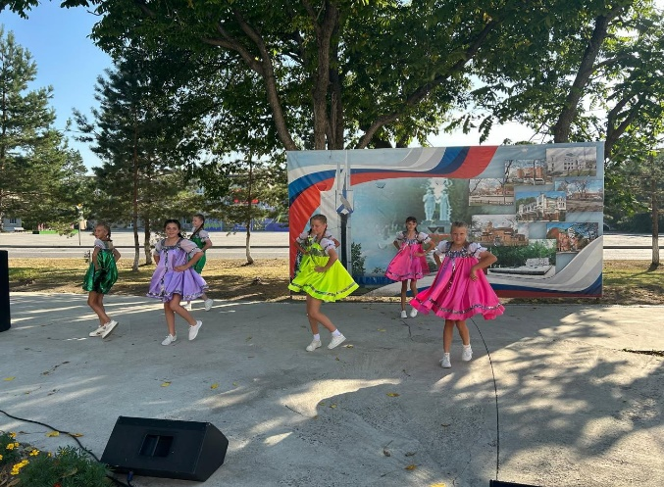
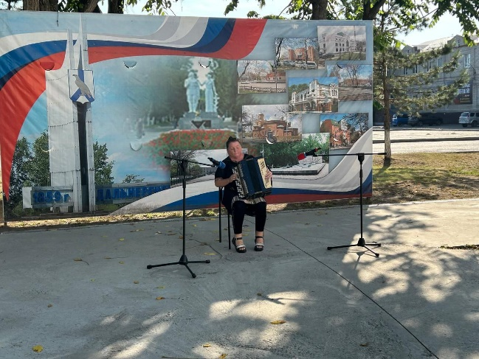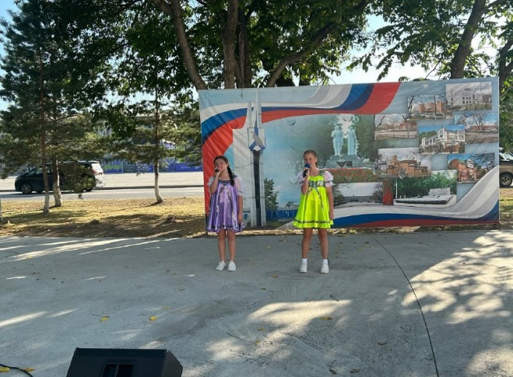

12.07 в культурно-историческом парке «Графское» прошел праздник посвященный Дню семьи, любви и верности. Слова благодарности звучали в адрес семейных пар, которые являются образцом крепких отношений, любви и верности, а праздничную атмосферу создали выступления творческих коллективов города, подарив зрителям насыщенную концертную программу.
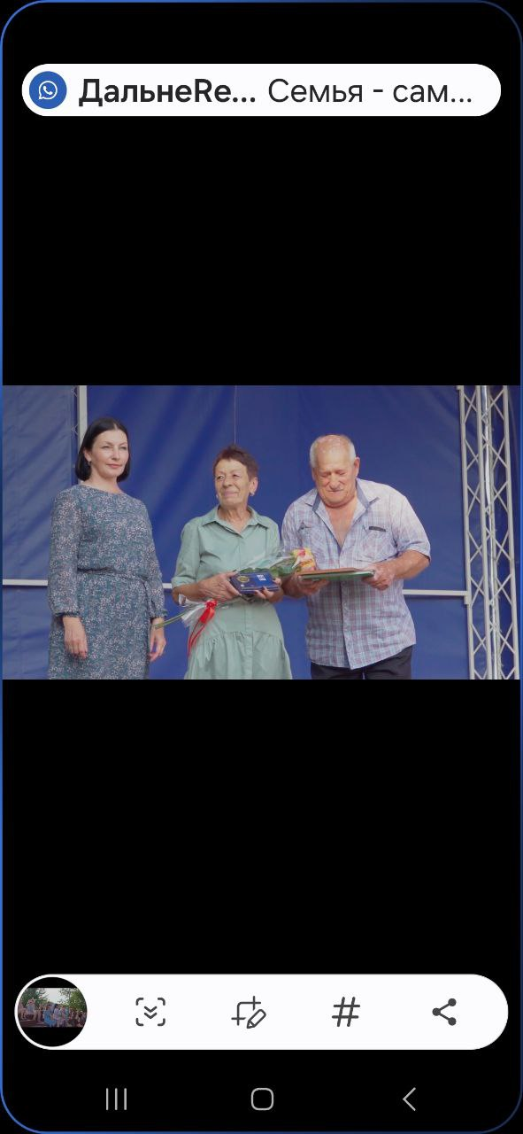


Дом культуры имени В. Сибирцева

07. 07 в Доме культуры имени В.Сибирцева прошла детская фольклорная программа «Купальские традиции». Участники мероприятия узнали историю народного праздника Ивана Купала, а затем поучаствовали в обрядовых играх и конкурсах.
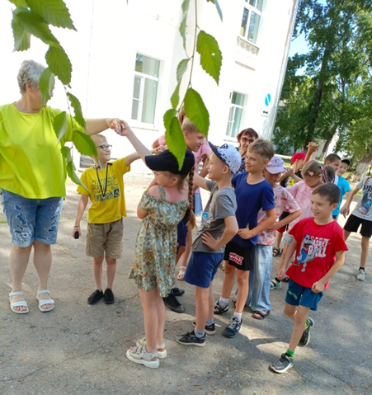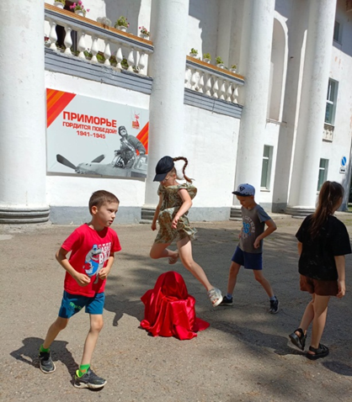

08.07 в Доме культуры имени В.Сибирцева прошёл мастер- класс «Ромашка - символ семьи!». Он прошёл в День семьи, любви и верности. Участники мероприятия из бумаги сделали себе сувениры, цветочки белоснежных ромашек.
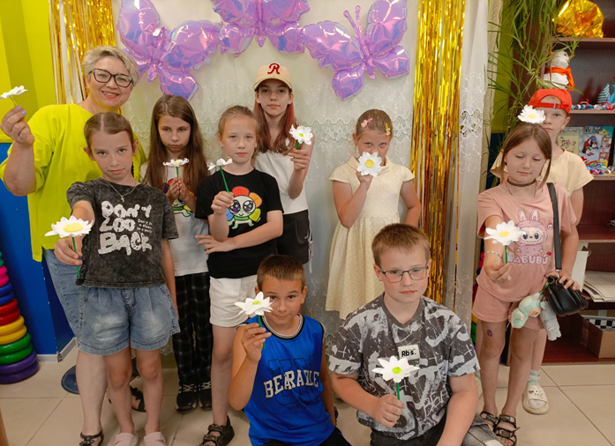

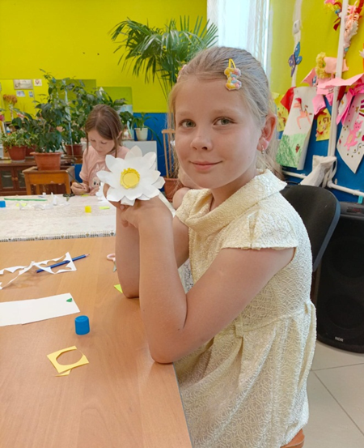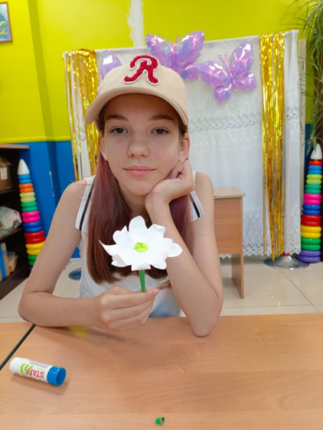

09.07 в Доме культуры имени В.Сибирцева для малышей микрорайона прошел показ советского мультипликационного фильма «Осторожно, обезьянки!». Весёлый и яркий мультфильм про маленьких, озорных обезьянок понравился всем в зале.
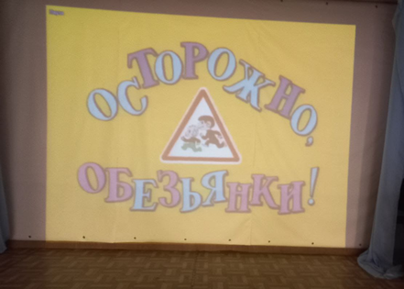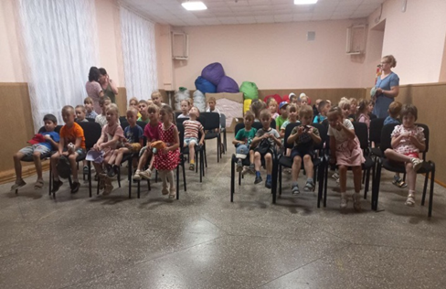

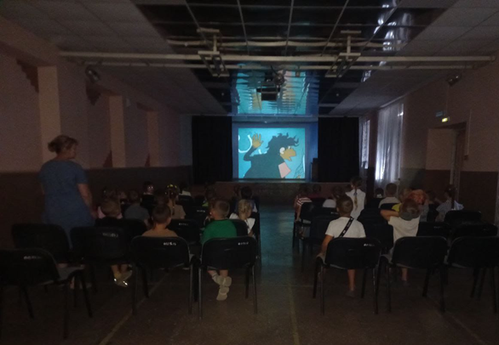
11.07 в Доме культуры имени В.Сибирцева для жителей микрорайона прошла спортивная программа 50+ «В движении жизнь!». В любом возрасте человек хочет выглядеть здоровым и красивым.
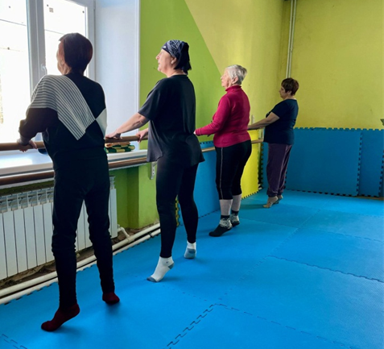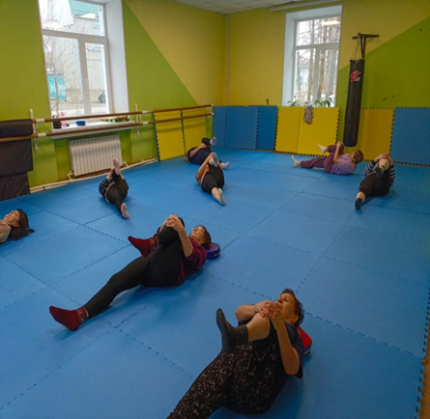

Лазовский клуб

08.07 в Лазовском клубе прошел мастер – класс для детей «Ромашка желаний», посвященный Дню семьи, любви и верности. Участники мероприятия узнали о ромашке, как о символе и ее значении. Изготовили открытки своими руками.
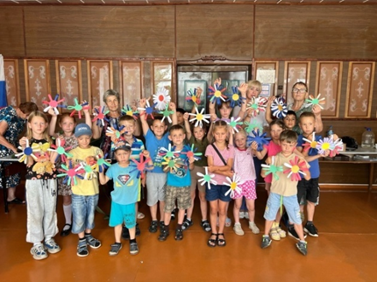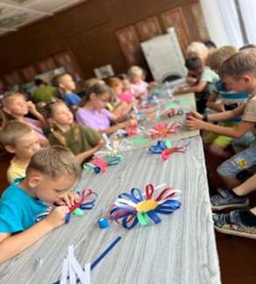

08.07 в Лазовском клубе на базе клубного формирования «Вдохновение» проведена развлекательная программа 50+ «День любви по–русски». Участники мероприятия познакомились с историей праздника, а также судьбой святых Петра и Февронии. Прозвучали пословицы и поговорки, связанные с семейными традициями.
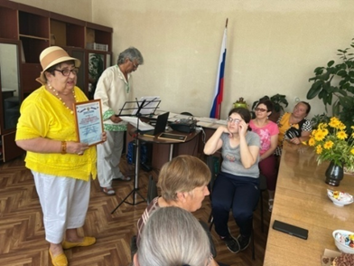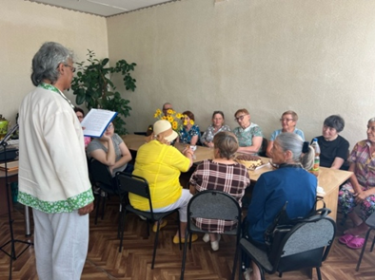

11.07 в Лазовском клубе прошла развлекательная программа для детей «Побольше вам рыбки, чтоб сияли улыбки». В преддверии праздника «Дня рыбака» участники мероприятия стали настоящими рыбаками пройдя все рыбацкие испытания.
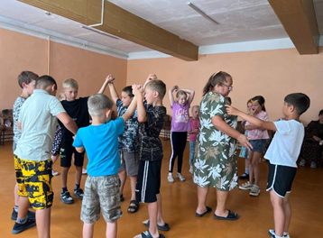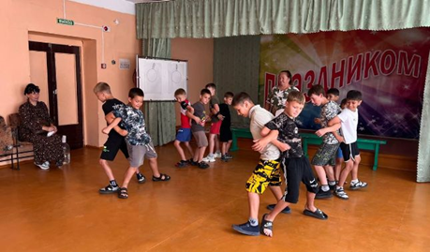

12.07 в Лазовском клубе прошла танцевальная программа для молодежи «Звонкий каблучок». Между танцевальными блоками проведены разные конкурсы на смекалку и ловкость. И конечно же море танцев под зажигательные хиты и отличный отдых среди своих друзей.
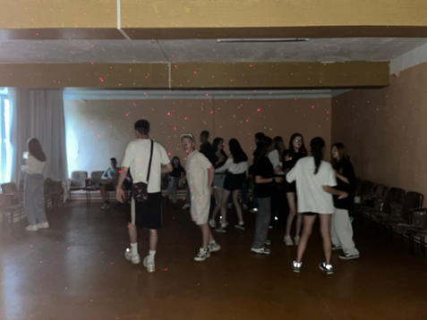

Клуб «Космос» с. Грушевое

08.07 в клубе «Космос» для жителей села прошла развлекательная программа под названием «Символы русской любви Пётр и Феврония», посвящённую Всероссийскому дню семьи, любви и верности. Ведущая рассказала гостям о происхождении праздника, о приметах и традициях этого дня. Мероприятие было насыщено конкурсами, загадками, викторинами. Праздник прошел в добром, светлом и теплом ромашковом настроении.

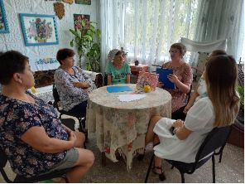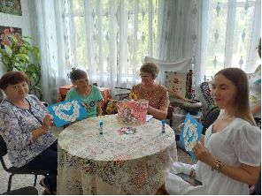

08.07 в клубе «Космос» прошла спортивная программа «Каникулы без скуки». Ребятам очень нравятся спортивные мероприятия, разные подвижные игры на свежем воздухе, ведь они оказывают благоприятное влияние на здоровье детей.

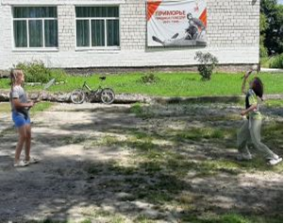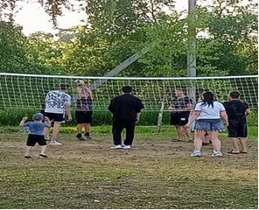
09.07 в клубе «Космос» прошла игровая программа «Праздник мыльных пузырей». Игры, конкурсы и викторины с клоуном Капитошкой сделали этот праздник весёлым, интересным и забавным. В завершение мероприятия дети с радостью запускали пузыри, любовались их красотой и разнообразием.
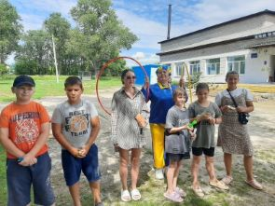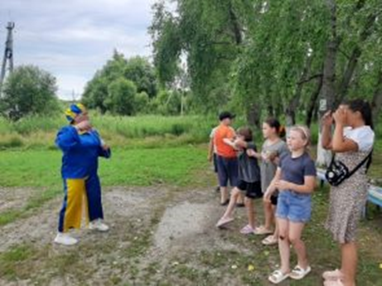

12.07 в клубе «Космос» для детей состоялся показ советских мультфильмов, которые доставили радость не только детям, но и их родителям.
